Решите ребусы. Какое из слов образовано приставочно-суффиксальным способом?
А) 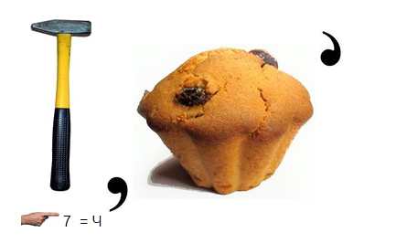
Б) 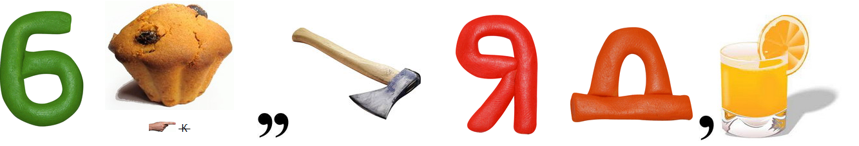
В) 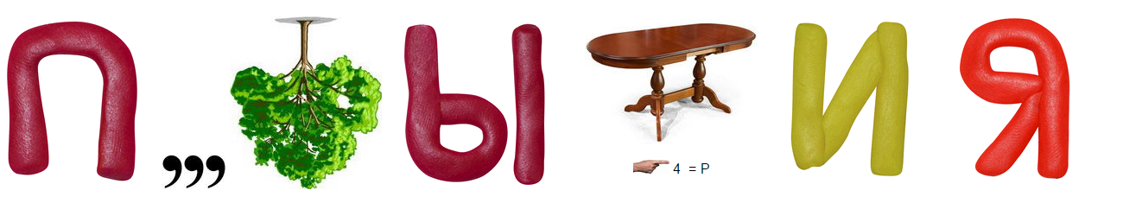
Г) 